Воспитательный процесс

вызывает интерес!

Надо много в жизни знать,

Книги разные читать

Чтоб человека воспитать,

Чтоб гуманен был и добр

Отзывчив, честен и любим

С рождения вы приучайте

Пример ваш личный подавайте

И будет вам за все ответ!



На этом свете счастья нет 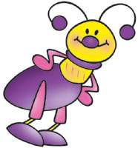

Коль ты не дал дитю совет.

Совет в любви, добре и ласке

Конфликты чтобы разрешал

Умел, чтоб устоять в несчастье

На крепких двух своих ногах

Чтоб уважал себя и близких

Чтоб ласков был всегда ко всем

Тогда прохожие с улыбкой

смотреть с охотой будут вслед!

Врага прощал, чтоб за ошибки

И не держал обид и зла

Душа тогда будет светла,

наивна и чиста.

Полна любви и человеческого счастья

Так берегите же детей

****от зла,

беды, конфликтов и напастей!

Малы они еще, 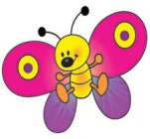

чтобы познать жестокость мира!

В котором столько лжи и фальши,

что не перечесть

Так будет детство пусть у них счастливым

и вырастет тогда у вас хороший Человек!

# C:\Users\Stas\Desktop\МАМА\док-ты детского сада\Коллекция картинок (Microsoft) интернет\j0089642.bmp